**JUSTIFICACIÓN TÉCNICA PARA LA CONTRATACIÓN DE QUINTERO HERMANOS.**

* **JUSTIFICACIÓN:**
* El objetivo del convenio 222 de 2014 entre el Ministerio de Agricultura y la Corporación Colombia Internacional es: Fortalecer la capacidad técnica del Ministerio de Agricultura y Desarrollo Rural - MADR en lo referente al aprovechamiento de las oportunidades derivadas de la apertura comercial y la administración de los acuerdos vigentes. Adicionalmente en el POA, la actividad principal es: Proveer al Ministerio de Agricultura y Desarrollo Rural - MADR una solución tecnológica que le permita realizar un monitoreo y seguimiento de los impactos sobre el sector agropecuario que tienen los distintos acuerdos comerciales suscritos por Colombia.
* **DESCRIPCIÓN DE LA NECESIDAD:**

En el marco del convenio 222 y de las acciones emprendidas por la Corporación Colombia Internacional y el Ministerio de Agricultura y Desarrollo Rural, se requiere contratar a un proveedor que tenga relaciones comerciales con las Agencias Navieras, las Sociedades Portuarias y Agencias Gubernamentales, manteniendo la política de calidad e imparcialidad en la información, experto en captura, procesamiento y oferta de la información de las importaciones y exportaciones marítimas de Colombia con fuente de los conocimientos de embarque y manifiestos de carga, con más de 20 años de experiencia demostrando conocimiento especializado en el manejo, captura, validación y procesamiento de la información contenida en estos documentos.

La información suministrada por el proveedor debe permitir analizar en detalle los arribos y zarpes de las motonaves con sus productos realizados a través de los diferentes puertos marítimos de Colombia, conocer los volúmenes y cantidades en contenedores y kilos movidos por los muelles, descripción de las mercancías, países de origen o destino, puertos extranjeros, Agentes navieros, líneas navieras, Agentes de Carga, Industrias, sectores industriales, entre otras variables de gran interés para el análisis del comportamiento del transporte marítimo Colombiano.

* **ESPECIFICACIONES DE LA NECESIDAD:**

A continuación se describe los requerimientos que debe desarrollar el proveedor:

1. Entregar una solución tecnológica de seguimiento para los tratados de libre comercio vigentes de Colombia en los sectores definidos como ámbito agrícola por la Organización Mundial de Comercio OMC más pesca (capítulos 1 al 24 y las partidas 5201, 5202 y 5203) debidamente instalada en los servidores del Ministerio de Agricultura y Desarrollo Rural - MADR, probada y con la alimentación permanente correspondiente a las bases de datos existentes de comercio exterior.
2. La Solución Tecnológica debe contener los siguientes módulos:
   1. Módulo 1: Acceso al MADR
   2. Módulo 2: Acceso al público en General

La solución tecnológica debe incluir la información correspondiente a los acuerdos comerciales vigentes y suscritos con los que actualmente cuenta Colombia:

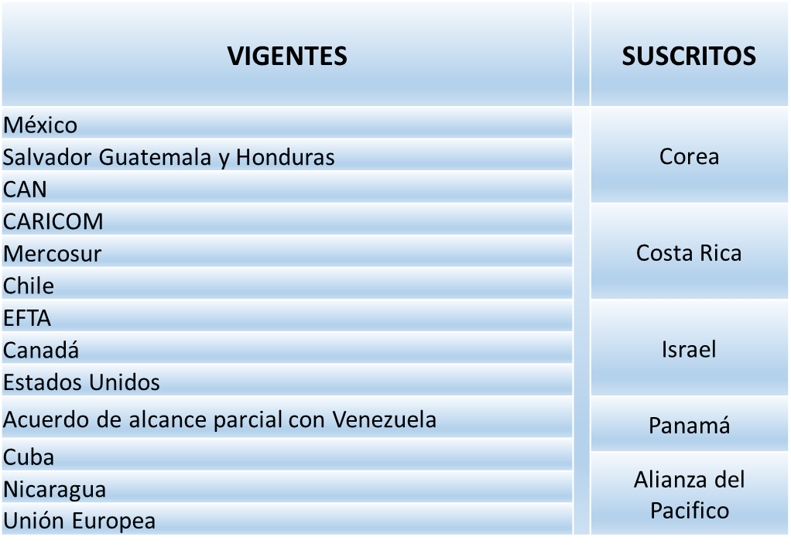

(Fuente: MADR)

Para efectos de los sectores, se tomaran los definidos como ámbito agrícola por la Organización Mundial de Comercio, es decir, los capítulos 1 al 24 incluido pesca más las partidas 5201, 5202 y 5203 (algodón), del Sistema Armonizado de Designación y Codificación de Mercancías.

El acceso al módulo 1 será de consulta por el MADR y el acceso al módulo 2 será para público en general como productores, agremiaciones, entidades y la empresa privada dedicada al comercio internacional.

* 1. **COMPONENTES DEL MODULO 1: ACCESO AL MADR**

El módulo 1 tendrá las siguientes secciones:

# 2.1.1. **Administración de los Contingentes de importación.**

El componente para administrar los cupos de los contingentes que otorgó Colombia a los países con TLC vigente debe estar diseñado de una forma versátil y que arroje alertas similares a las de un semáforo.

El semáforo propuesto deberá construirse teniendo en cuenta que en cada año de vigencia del acuerdo se amplía el volumen del contingente asignado, además de los siguientes criterios:

* Verde: Cuando el volumen de las importaciones del respectivo contingente sean menores al 60% del mismo.
* Naranja: Cuando el volumen de las importaciones del respectivo contingente estén entre el 61% y 90% del mismo.
* Rojo: Cuando el volumen de las importaciones del respectivo contingente estén entre el 91% y 100% del mismo.

Los reportes que arroje la solución tecnológica deben ser mes acumulado y anual.

La fuente de información para alimentar este componente serán los sobordos y las bases de datos de declaraciones de importación. Por lo anterior, este componente tendrá dos vistas para cada uno de esas bases de datos.

* + 1. **Seguimiento para la aplicación de Salvaguardas Especiales Agrícolas y Medidas Especiales (Mercosur).**

Para los TLC que Colombia otorgó Salvaguardia Especial Agrícola, el semáforo se construirá con los siguientes criterios:

* Verde: Cuando el volumen de las importaciones de los contingentes con Salvaguardia Especial Agrícola- SAE se ubique por debajo del 70% de la variación máxima que dispara la SAE.
* Naranja: Cuando el volumen de las importaciones de los contingentes con Salvaguardia Especial Agrícola- SAE se ubique entre 71% y 90% de la variación máxima que dispara la SAE.
* Rojo: Cuando el volumen de las importaciones de los contingentes con Salvaguardia Especial Agrícola- SAE se ubique entre 91% y 100% la variación máxima que dispara la SAE.

Los reportes que arroje la solución tecnológica deben ser mes acumulado y anual.

Para realizar el respectivo control del acuerdo con Mercosur Se debe tener en cuenta las dos condiciones negociadas en el acuerdo: Activación por Volumen y Activación por Precio.

La fuente de información para alimentar este componente será las bases de datos de declaraciones de importación.

* + 1. **Batería de Indicadores.**

La solución tecnológica debe medir el impacto de los acuerdos comerciales, antes y después de la implementación, la escala de medición dependerá de cómo está establecido para cada indicador, la cual podrá ser nacional, regional y departamental y la herramienta deberá poder ser aplicada a todos los acuerdos que el país ratifique, esto incluye actuales y futuros.

Para esto, se desarrollaron indicadores de comercio, clasificados de la siguiente manera:

* Indicadores de Competitividad,
* Indicadores Comerciales
* Indicadores de Incidencia
* Indicadores de Desempeño.
  1. **COMPONENTES DEL MODULO 2: ACCESO AL PÚBLICO EN GENERAL**

El módulo de acceso al público contiene información general de los acuerdos y negociaciones realizadas por Colombia en una aplicación que permita, de forma amigable, realizar las siguientes consultas:

* + 1. **Guía básica para exportar**

La Guía que define los pasos para que el usuario conozca los procesos y las etapas que se requieren para la exportación de productos del sector agrícola se debe establecer de forma gráfica de la siguiente manera:



* + 1. **Información General de los TLC**

Con base en la página de Odepa

<http://www.odepa.cl/internacional/informacion-para-el-exportador/>

Realizar un desarrollo similar que ofrezca la información general de cada acuerdo como: mapamundi con los acuerdos vigentes de Colombia (ver acuerdos suscritos definidos en el alcance). En el mapamundi se debe resaltar con color los socios comerciales.

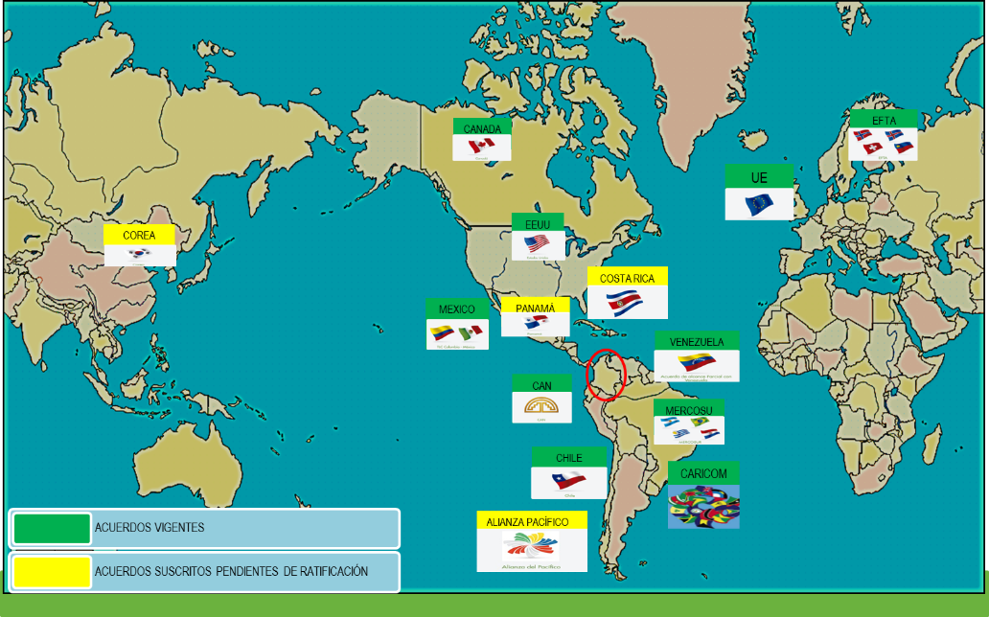

Asimismo, cada acuerdo deberá tener la siguiente información: la bandera del socio comercial, tipo de acuerdo, fecha de firma, Ley del Acuerdo, Decreto de implementación, fecha de entrada de vigencia y enlace al texto original del acuerdo publicado en la página del Ministerio de Comercio.

Adicionalmente, deberá existir una sección denominada Seguimiento subcomités agrícolas y de Medidas Sanitarias y Fitosanitarias. En esta sección se incluirá un texto de los avances en estos comités para información de los usuarios. Esa información será suministrada por la OAI.

* + 1. **Condiciones y requisitos de ingreso para Colombia por producto**

Las oportunidades de exportación por producto del sector agrícola se determinaran de la siguiente manera:

* + - 1. **Cronograma de desgravación y contingentes otorgados**

Las desgravaciones otorgadas a Colombia por producto, por País y con los años proyectados, así como los tamaños de los contingentes y la tasa extra contingente se establecerán en un desarrollo similar al que se encuentra en el siguiente link: (<http://apps.fas.usda.gov/agtarifftracker/Home/Search?partners=32&hsCodeTerms=02071100.a&commodityGroup=0&isExport=True>).

* + 1. **Protocolos de exportación**

En esta sección se deberá presentar la lista de los protocolos vigentes por país de una manera gráfica y de fácil consulta. Este desarrollo debe realizar link con la página del ICA:

<http://www.ica.gov.co/getdoc/fdcf7ae0-72bd-4b00-a380-0608dc9f6033/Protocolos-Fitosanitarios.aspx>

* + 1. **Requisitos sanitarios y fitosanitarios**

Para la visualización de los requisitos sanitarios y fitosanitarios se realizará enlace con las autoridades sanitarias de Estados Unidos, Canadá y Unión Europea a través de los siguientes links:

<http://www.aphis.usda.gov/publications/plant_health/2012/importing_food_spanish.pdf>

<https://epermits.aphis.usda.gov/manual/index.cfm?NEW=1&REGION_ID=149&ACTION=countrySummCommPI>

<http://www.inspection.gc.ca/food/eng/1299092387033/1299093490225>

<http://exporthelp.europa.eu/thdapp/display.htm?page=rt/rt_RequisitosSanitariosYFitosanitarios.html&docType=main&languageId=ES>

* + 1. **Logística de transporte**

Para establecer los Costos logísticos de transporte aéreo y marítimo transnacionales el desarrollo de la solución tecnológica establecerá el enlace con el módulo de Proexport correspondiente a las tarifas y rutas de transporte, el link es:

<http://www.colombiatrade.com.co/herramientas/rutas-y-tarifas-de-transporte>

* + 1. **Comercio agropecuario de Colombia**

Se requiere generar reportes de actualización permanente de los flujos comerciales del país para el sector agropecuario discriminado de la siguiente manera:

* + - 1. **Colombia al Mundo**

Composición de las exportaciones e importaciones a 6 dígitos al mundo en los últimos 5 años. La información se presentara en 2 cuadros: 1 por valor y otro por volumen, con participación de los productos y crecimiento promedio anual de cada producto en los últimos 5 años. Incluir presentación en barras o tortas. Destacar número de empresas exportadoras e importadoras por año.

* + - 1. **Principales destinos y orígenes**

Adicionalmente se requiere la misma información de las exportaciones pero por país destino y las importaciones de Colombia por país de origen, en presentación de barras o tortas.

* + 1. **Colombia Por Acuerdo comercial**

La información del comercio de este desarrollo se debe implementar por socio comercial vigente, con los siguientes subcapítulos.

* + - 1. **Composición de las exportaciones e importaciones a 6 dígitos por socio comercial**

La información base será de los últimos 5 años y se presentará en 2 cuadros: 1 por valor y otro por volumen, con participación de los productos y crecimiento promedio de cada producto. Incluir presentación en barras o tortas. Destacar número de empresas exportadoras e importadoras. Para el caso de la UE desplegar la información para cada país miembro.

* + - 1. **Utilización de contingentes**

Para desarrollar la información de los contingentes otorgados a Colombia se realizara el link con las siguientes páginas administradoras de los contingentes de los siguientes países:

México:

<http://www.siicex.gob.mx/portalSiicex/Transparencia/rendecue.htm>

<http://www.siicex.gob.mx/portalSiicex/Transparencia/CUPOS.htm>

<http://www.siicex.gob.mx/portalSiicex/SICETECA/Acuerdos/Cupos/Cupos%20x%20PRODUCTO/Cupos%20por%20producto.htm>

Unión Europea:

<http://ec.europa.eu/taxation_customs/dds2/taric/quota_consultation.jsp?Lang=es&Screen=0&Status=&Offset=0&Critical=&Origin=&callbackuri=CBU-1&Code=&Expand=false>

Estados Unidos:

<http://www.cbp.gov/trade/quota/guide-import-goods/commodities>

Efta:

<http://www.ezv.admin.ch/dokumentation/04027/04028/05363/index.html?lang=fr>.

Para desarrollar los contingentes otorgados por Colombia se realizará link a la Dian cuando sea esta quien administre y para el caso de los que administra el MADR, se debe presentar la información de acuerdo al desarrollo elaborado en el módulo 1.

* + - 1. **Tarifas arancelarias y Precios Implícitos por Partida arancelaria (producto).**
* Para las tarifas arancelarias se debe hacer un link a las páginas que contiene la información.
* El módulo debe permitir la consulta de los precios implícitos de las importaciones del país de destino en valor CIF desde Colombia y principales proveedores a 10 dígitos.

* + 1. **Comercio agropecuario mundial por producto**

La información del comercio mundial se obtendrá a través del acceso a la página de Trademap el link es el siguiente:

<http://www.trademap.org/Index.aspx?lang=es>

* + 1. **Posicionami****ento y dinamismo de los productos:**

Los productos potenciales en los mercados destino se desarrollaran bajo la metodología de cuadrantes, la base de datos para la construcción son los archivos de Excel de la página de trademap.org.

El cuadro de salida debe arrojar la siguiente información por país destino:

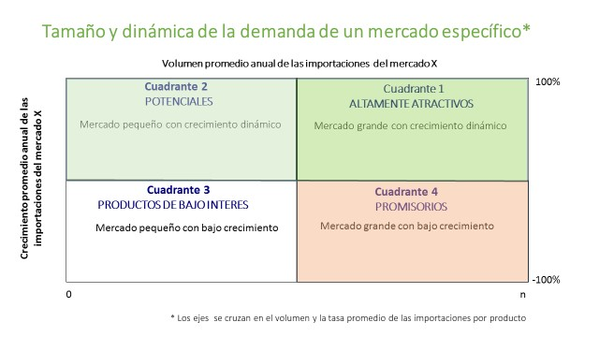

1. Cumplir con los tiempos establecidos para el desarrollo de la herramienta.
2. Estructurar y entregar manuales de usuario y administrador.
3. Brindar las capacitaciones que se requieran a los funcionarios del Ministerio de Agricultura y Desarrollo Rural - MADR como al administrador del aplicativo.
4. Brindar y garantizar el soporte posventa requerido.
5. Ejecutar la solución tecnológica con la siguiente posible arquitectura requerida por Ministerio de Agricultura y Desarrollo Rural - MADR como se presenta en el siguiente diagrama:

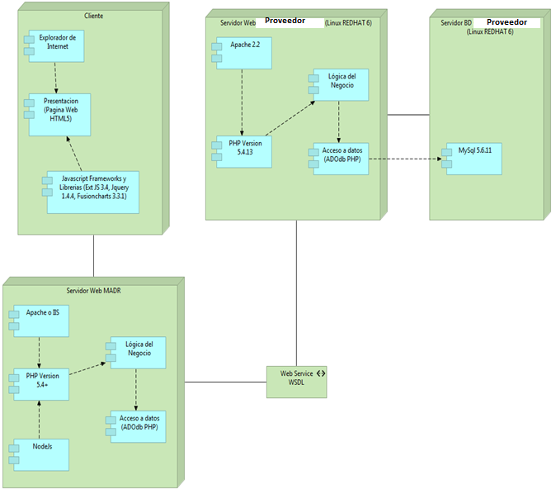

1. Entregar la Instalación de la herramienta en el servidor definitivo.
2. Entregar fuentes del desarrollo o programas fuentes.
3. Determinar tiempo de garantía posterior a la entrega sobre el desarrollo.

* **SELECCIÓN DEL CONTRATISTA. SELECCIÓN DIRECTA**

Quintero Hermanos Ltda. Fue creada en 1923 para informar a los comerciantes de lacosta sobre la carga fluvial entre el interior del país y sus puertos, posteriormente se viola necesidad de extender este mismo tipo de servicio al comercio internacional víamarítima.Las líneas Navieras y los Agentes Navieros se interesaron en la revista de Sobordos yacordaron colaborar con Quintero Hermanos para que la información fuera completa yveraz. Luego los muelles se vieron interesados en la revista impresa y acordaron tambiéncolaborar con la consecución de los documentos. De la revista impresa pasamos a ofrecerla información en disquete y después en CD o DVD.

La razón principal por la cual Quintero Hermanos es el único proveedor en lainformación marítima de Colombia, es que cuenta con fuente de los conocimientos de embarque, por larelación con las Agencias Navieras, las Sociedades Portuarias y AgenciasGubernamentales que ha creado a través de los años, demostrandosu conocimiento especializado en el manejo, captura, validación y procesamiento de lainformación contenida en estos documentos, siempre manteniendo la política decalidad e imparcialidad en la información.

* **PRESUPUESTO APROBADO EN EL POA**

En la actividad 1: Solución Tecnológica, cuenta con un presupuesto de $150.000.000.

* **VALOR TOTAL DE LA PROPUESTA**

|  |  |  |
| --- | --- | --- |
| Valor Solución Tecnológica | Software desarrollado | Total |
| $150.000.000 | 1 | $ 150.000.000 |

* **FORMA DE PAGO**

Un solo pago equivalente al 100% del valor del contrato a la entrega del producto.